【名师叶冬谈乡村全科助理医师】全科医疗复习方向指导
编者按：2016年是乡村全科执业助理医师资格考试举行的第一年，对于报考乡村全科助理医师考试的考生来说，基础差、底子薄、多年未参加考试等现实状况已成为阻挡考试的最大障碍。医学教育网特此邀请多位医考培训大咖来为大家讲解乡村全科助理医师各部分内容的复习建议及方法，下面让我们一起来听一听名师叶冬老师分析全科医疗的复习方向！

首先，我们来这个全科医疗究竟是什么呢？
全科医学又称家庭医学，诞生于20世纪60年代（与外科、内科、妇科等一样，属于2级学科）。
1969年美国家庭医疗专科委员会成立，成为美国第20个医学专科委员会，标志着家庭医学在世界上的诞生。
它是面向个人、家庭与社区，整合临床医学、预防医学、康复医学以及人文社会学科相关内容于一体的综合性医学专业学科，范围涵盖各种年龄、性别、器官系统的各类健康问题和疾病。
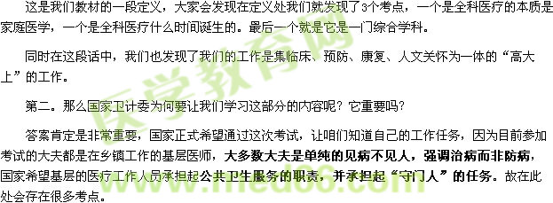
最后：如何学好这部分内容呢？
抓住医|学教育网辅导课堂上各位老师讲解的考点、难点，理解记忆，必拿高分！
——本文章由叶冬原创，版权归叶冬及医学教育网所有，任何机构及个人不得盗用及转载，保留追究责任的权利！


